*Пресс-выпуск*

**СТОИМОСТЬ УСЛОВНОГО (МИНИМАЛЬНОГО) НАБОРА   
ПРОДУКТОВ ПИТАНИЯ ПО РЕГИОНАМ ПРИВОЛЖСКОГО ФЕДЕРАЛЬНОГО ОКРУГА В ИЮНЕ 2020 ГОДА**

(в расчёте на 1 человека в месяц, рублей)

Республика Мордовия

3656

**Пензенская область**

**3721**

Саратовская область

3765

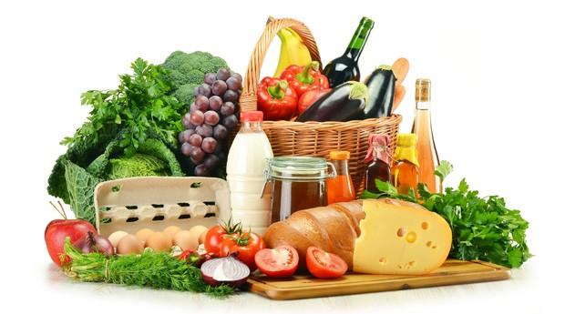

Республика Татарстан

3857

Оренбургская область

4011

Чувашская Республика

3925

Кировская область

4053

Удмуртская Республика

4006

Пермский край

4281

Республика Марий Эл

4093

Нижегородская область

4288

Республика Башкортостан

4040

Ульяновская область

4107

Самарская область

4407

Условный (минимальный) набор включает 33 наименования продовольственных товаров и предназначен для межрегионального сравнения потребительских цен на основные продукты питания. Применяемые при расчете стоимости набора веса (количества) товаров являются условными и не отражают реального их потребления населением.

В июне 2020 г. стоимость условного (минимального) набора продуктов питания по Российской Федерации составила 4508 руб. (к маю 2020 г. увеличилась на 2,6%), по Приволжскому федеральному округу – 4032 руб. (увеличилась на 2,9%).

*О.А. Лычкина,   
заместитель начальника отдела статистики цен и финансов*